苗栗縣公館國中辦理108年度上半年防災演練成果照片
- 辦理時間: 108年05月22日(星期三)下午14:00至16:00
- 辦理地點:公館國中體育館
- 辦理人數:全校九年級師生約300人
- 成果照片
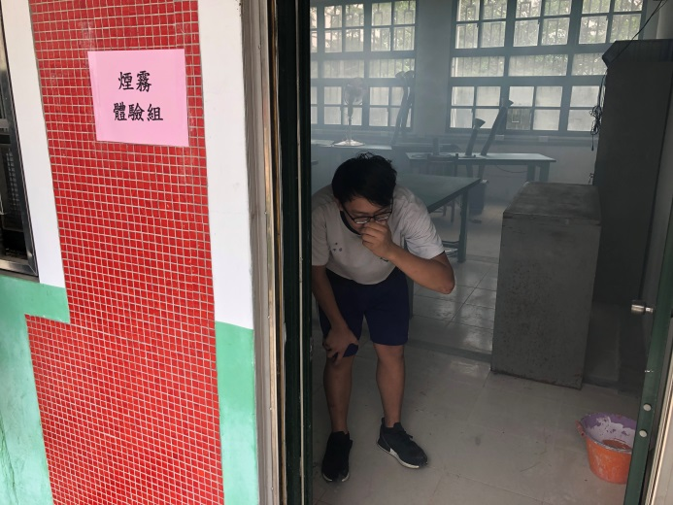 | 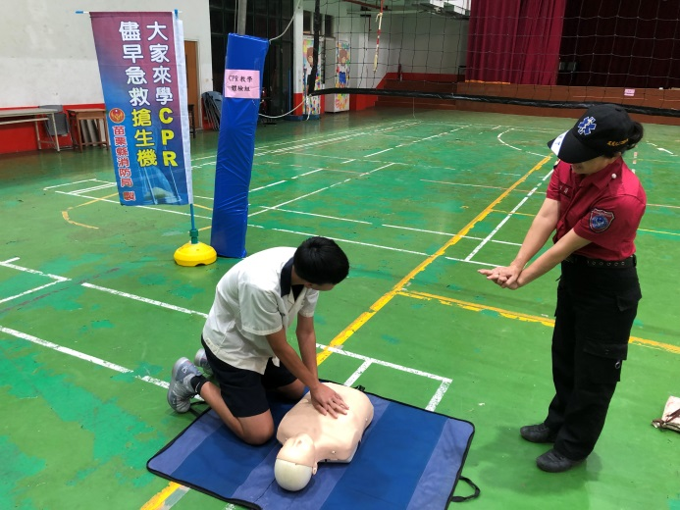
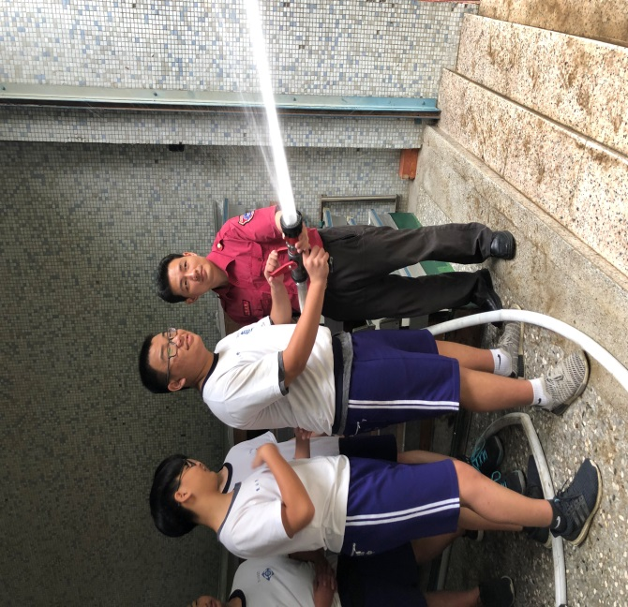 | 